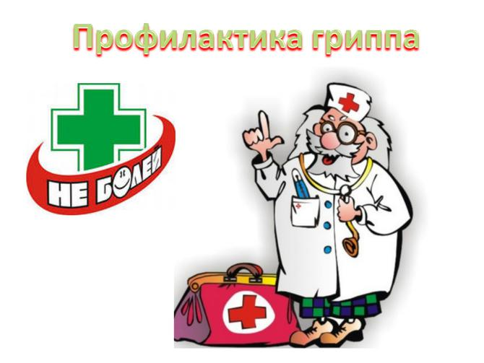

Ежегодно в осенне-зимний период активизируется циркуляция вирусов гриппа и других респираторных вирусов, которые быстро передаются от человека к человеку воздушно-капельным путем, вызывая массовую заболеваемость населения вплоть до ее эпидемического уровня. Грипп и ОРВИ относятся к числу наиболее массовых инфекционных заболеваний, на их долю ежегодно приходится до 90-95% в структуре регистрируемой инфекционной заболеваемости. По данным статистических наблюдений каждый взрослый человек в среднем в год болеет в 2 раза респираторными инфекциями, школьник – 3 раза, ребенок дошкольного возраста – 6 раз.

Что такое грипп?
Грипп – это острое инфекционное заболевание, поражающее дыхательную, нервную, сердечно-сосудистую и другие системы организма. Эпидемии гриппа случаются каждый год обычно в холодное время года и поражают до 15% населения Земного шара.

Для сезонного гриппа характерными симптомами являются:
- внезапное появление высокой температуры, кашель (обычно сухой), головная боль, мышечная боль и боль в суставах, сильное недомогание (плохое самочувствие), боль в горле и насморк.
Но грипп может приводить к развитию тяжелой болезни или смерти у людей из групп повышенного риска. Период между инфицированием и заболеванием, известный как инкубационный период, длится около двух дней.
Что нужно знать о гриппе и ОРВИ?
Заболевание склонно к быстрому и глобальному распространению, наиболее опасным осложнением гриппа является внебольничная пневмония, которая может стать причиной неблагоприятного исхода заболевания. Особенно опасен грипп для лиц, страдающих хроническими заболеваниями сердечно-сосудистой, дыхательной систем, сахарным диабетом, ожирением. Заболевание гриппом у таких людей может привести к тяжелым осложнениям. Заболевание гриппом детей способствует формированию хронической бронхолегочной патологии, предрасполагают к появлению гайморитов, тонзиллитов, отитов; формируют аллергическую патологию, могут быть причиной задержки психомоторного и физического развития, приводят к возникновению вторичной иммуносупрессии, провоцируют заболевания сердца и сосудов.
Острые вирусные респираторные инфекции вызываются целой группой респираторных вирусов, чаще это аденовирусы, вирусы парагриппа, респираторно-синцитиальный вирус (РС-вирус), коронавирус, риновирус.
Какие существуют способы профилактики гриппа и ОРВИ?
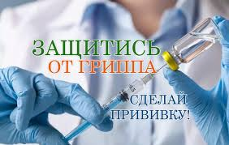
В настоящее время одним из эффективных способов профилактики является вакцинация.
Иммунизация против гриппа проводится перед началом эпидемического сезона, оптимальные сроки сентябрь-ноябрь (для нашего региона вакцинация возможна и в декабре, так как массовое распространение вируса гриппа и эпидподъем заболеваемости приходится на конец января-начало февраля следующего года), для того чтобы к началу эпидемического распространения инфекции у человека сформировался иммунный ответ на введенный препарат. После вакцинации антитела в организме привитого человека появляются через 12-15 дней, иммунитет сохраняется в течение года. Вакцины против гриппа производятся на каждый сезон, в их состав входят актуальный штаммы вирусов гриппа (не менее 3-х), циркуляция которых прогнозируется ежегодно Всемирной Организацией здравоохранения.
Современные вакцины против гриппа помимо формирования специфического иммунитета к определенным вирусам гриппа, повышают общую резистентность организма к другим респираторным вирусам. Поэтому некоторые привитые люди заболевают гриппом, однако, как правило, заболевание у привитых протекает в более легкой форме, без серьезных осложнений. Прививка против гриппа не исключает и заболевание другими респираторными вирусами, которых насчитывается более 200 видов, однако, в отличие от гриппа, клиника респираторных вирусных инфекций не тяжела, нет выраженной интоксикации организма, заболевание ограничивается поражением верхних дыхательных путей (насморк, боли в горле), иногда без температурной реакции со стороны организма.
Прививки против гриппа приказом Министерства здравоохранения и социального развития Российской Федерации с 2011 года включены в Национальный календарь прививок, согласно которому вакцинации против гриппа подлежат: дети с 6 месяцев, учащиеся 1-11 классов; студенты высших профессиональных и средних профессиональных учебных заведений, взрослые, работающие по отдельным профессиям и должностям (работники медицинских и образовательных учреждений, транспорта, коммунальной сферы и др.), взрослые старше 60 лет. Эти категории лиц прививаются бесплатно, вакцинами, поставляемыми в субъекты Российской Федерации за счет средств федерального бюджета.

Неспецифическая профилактика – это методы профилактики, направленные на повышение защитных (реактивных) сил организма для противодействия проникающим в организм человека респираторным вирусам. Неспецифическая профилактика проводится как в предэпидемический период, так и непосредственно в период эпидемического подъема заболеваемости.
В настоящее время фармацевтический рынок предлагает широкий перечень препаратов для профилактики гриппа и ОРВИ отечественного и зарубежного производства. Прежде чем выбрать препарат для профилактики необходимо посоветоваться с врачом, который назначит оптимальный для вас комплекс неспецифической профилактики с учетом возраста, соматических заболеваний.
Не стоит забывать про давно известные народные средства: прием натурального витамина С в виде настоя шиповника, ягоды клюквы, брусники, черной смородины, цитрусы. Использование природных фитонцидов, особенно чеснока.
Соблюдение личной гигиены играет немаловажную роль в предупреждении заболевания респираторными вирусными инфекциями. Важно – чаще мыть руки. Рукопожатие, поручни в общественном транспорте, ручки дверей в организациях, общественных зданиях и т.д. – все это источники повышенного риска в передаче вируса гриппа, после любого контакта с вышеуказанными местами общего пользования необходимо мыть руки. Необходимо избегать контактирование немытыми руками с лицом.
Необходимо чаще проветривать помещения, проводить влажную уборку помещений с использованием дезинфицирующих средств. В организациях и учреждениях целесообразно использовать оборудование, снижающее циркуляцию в воздухе вирусных и бактериальных клеток (рецеркуляторы, бактерицидные облучатели и др.)
Не стоит забывать о тепловом режиме: важно одеваться по погоде, не допускать переохлаждение организма, соблюдать температурный режим в жилых и общественных зданиях.
Важно – рациональное питание, также влияющее на сопротивляемость организма: употребление продуктов питания содержащих полноценные белки, витамины группы С (цитрусовые, квашеная капуста, отвар шиповника и др.).
В период эпидемического распространения заболеваемости необходимо следовать вышеуказанным рекомендациям, а также постараться не посещать массовые мероприятия, особенного в закрытых помещениях, места массового скопления населения, использовать для защиты органов дыхания одноразовые медицинские маски (использование одной маски не должно превышать 6 часов, повторное использование маски недопустимо), чаще бывать на свежем воздухе.
Если заболели вы или ваши близкие (появились насморк, першение в горле, поднялась температура, общее недомогание, головная боль и т.д.) не следует посещать работу, учебное заведение, направлять ребенка в детский организованный коллектив, необходимо вызвать врача на дом. Особенно это актуально в период эпидемического подъема заболеваемости, когда длительное стояние в очереди в поликлиниках может усугубить ваше состояние. В случае тяжелого течения заболевания не отказываться от предложенной госпитализации, своевременно начатое лечение в стационаре позволит избежать возникновения неблагоприятных последствий заболевания. При чихании, кашле, насморке используйте одноразовые бумажные салфетки-платки. После использования их необходимо сразу выбросить, категорически нельзя их использовать повторно. Для больного необходимо выделить отдельную посуду, после использование тщательно ее мыть и дезинфицировать. Желательно изолировать больного в отдельную комнату, ограничить контакты здоровых членов семьи и проводить среди них неспецифическую профилактику. Чаще проветривать жилые помещения, проводить влажную уборку.
Забота о своем здоровье и здоровье своих близких, выполнение рекомендаций по профилактике заболевания гриппом и респираторными вирусными инфекциями позволит сохранить здоровье, улучшить качество жизни, а также сэкономить семейный бюджет.
По всем интересующим вопросам обращайтесь в кабинет профилактики в поликлинике.
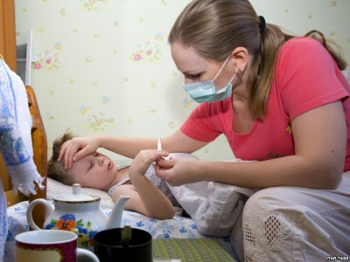

КАБИНЕТ ПРОФИЛАКТИКИ ГБУЗ «ЕРАВНИНСКАЯ ЦРБ»

